**Ford deschide comenzile pentru noua generație Ranger Raptor – mai puternic, mai inteligent și mai rezistent**

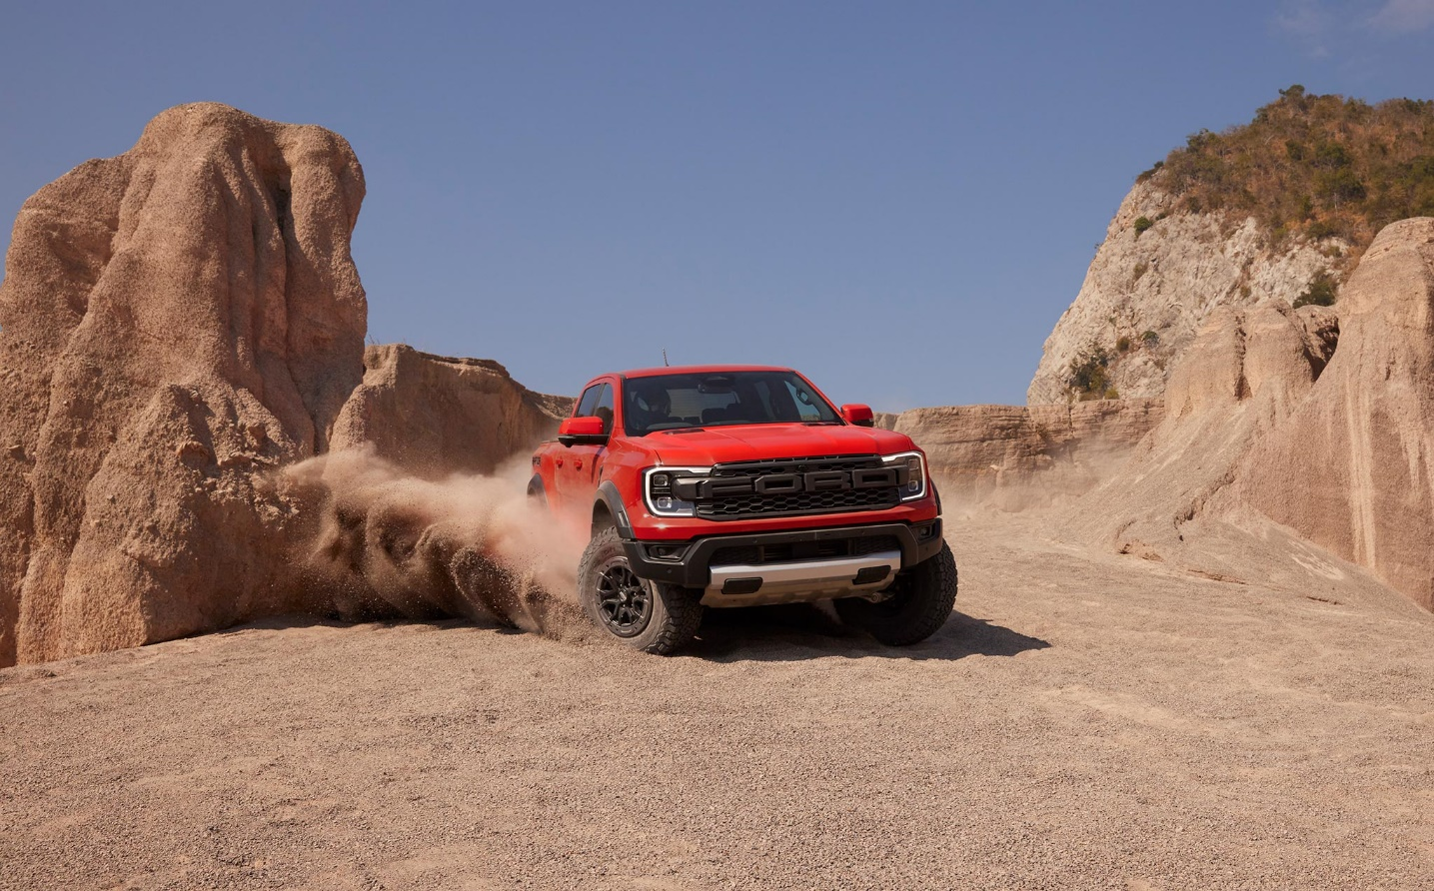

Clienții pot plasa acum comenzi pentru noua generație a pick-up-ului Ford Ranger Raptor.

**București, 18 mai, 2022** – Comenzile pentru noua generație a lui Ranger Raptor sunt acum deschise în România, astfel încât clienții pot comanda pick-up-ul dezvoltat pentru performanță.

Prețurile pentru cea de-a doua generație Ranger Raptor – [prezentată la începutul acestui an](https://www.mynewsdesk.com/ro/ford-romania/pressreleases/next-gen-ford-ranger-raptor-rescrie-regulile-pentru-performanta-maxima-in-teren-accidentat-3163428), încep de la 55.910 euro fără TVA. Livrările către clienții din România urmează să înceapă în această toamnă.

Construit pentru adevărații entuziaști și dezvoltat de Ford Performance, cea mai performantă versiune a celui mai vândut pick-up din Europa introduce un motor EcoBoost V6 twin-turbo de 3,0 litri, amortizoare FOX® Live Valve și șapte moduri de conducere selectabile pentru a oferi performanțe optimizate, pe o varietate de terenuri. Un sistem de evacuare activ exclusiv în clasă oferă tonalități reglabile pentru motor, cu patru moduri de evacuare pentru a se potrivi diferitelor scenarii de condus.

La interior, pasagerii beneficiază de cea mai recentă tehnologie controlată prin intermediul instrumentarului de bord complet digital, cu o diagonală de 12,4 inchi. De asemenea, sistemul multimedia SYNC4A® este controlat cu ajutorul ecranului tactil central de 12 inchi.

„Posibilitatea de a-și configura Next-Gen Ranger Raptor este acum o realitate pentru clienții noștri. Indiferent de configurație, Ranger Raptor va oferi întotdeauna experiența sa unică de condus în teren accidentat”, a declarat Hans Schep, general manager, Ford Pro, Europe

* Video: <https://youtu.be/AObpiTXqAKM>

# # #

***Despre Ford Motor Company***

*Ford Motor Company (NYSE: F) este o companie globală cu sediul în Dearborn, Michigan, care se angajează să contribuie la construirea unei lumi mai bune, în care fiecare persoană este liberă să se deplaseze și să își urmeze visele. Planul Ford+ al companiei pentru creștere și creare de valoare combină punctele forte existente, noile capacități și relațiile permanente cu clienții pentru a îmbogăți experiențele și a spori loialitatea acestora. Ford dezvoltă și furnizează camioane Ford inovatoare, absolut necesare, vehicule utilitare sport, furgonete și mașini comerciale și vehicule de lux Lincoln, precum și servicii conectate. În plus, Ford își stabilește poziții de lider în soluțiile de mobilitate, inclusiv în ceea ce privește tehnologia de autoconducere, și oferă servicii financiare prin intermediul Ford Motor Credit Company. Ford numără aproximativ 182.000 de angajați în întreaga lume. Mai multe informații despre companie, produsele sale și Ford Company sunt disponibile la adresa corporate.ford.com.*

***Ford Europa*** *produce, vinde și oferă service pentru vehicule sub marca Ford pe 50 de piețe individuale și are aproximativ 41.000 de angajați la facilitățile proprii și asocierile în participațiune consolidate și aproximativ 55.000 de angajați dacă sunt incluse și entitățile neconsolidate. În plus față de Ford Motor Credit Company, operațiunile Ford Europa includ Divizia Ford de Relații cu Clienții și 14 unități de producție (10 deținute integral și patru asocieri în participațiune neconsolidate). Primele autoturisme Ford au fost livrate în Europa în 1903 – același an în care a fost fondată Ford Motor Company. Producția europeană a început în 1911.*